**Ejercicios Linux**

EJERCICIO 7 – Discos

1. Muestra que unidades están montadas en el sistema.

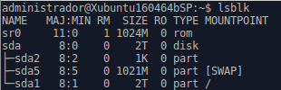

2. Muestra los ficheros /etc/fstab y /etc/mtab.



3. Lista los dispositivos que comiencen por sd.



4. Cómo se montaría el dispositivo /dev/floppy en /media/floppy como sólo lectura.

5. Cómo se montaría el dispositivo /dev/sdc1 en /mnt/usb de lectura y escritura y sistema ntfs.

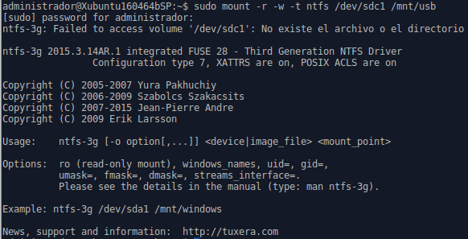

6. Cómo se desmontaría el dispositivo /dev/cdrom que está montado en /media/cdrom.



7. Extrae el cdrom mediante comando.



8. (Crea un nuevo disco de 2Gb en la máquina virtual)

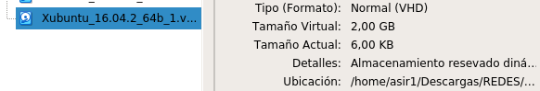

9. Crea 3 particiones (parted) en ese nuevo disco de tamaño 1Gb, 700Mb y 300Mb.

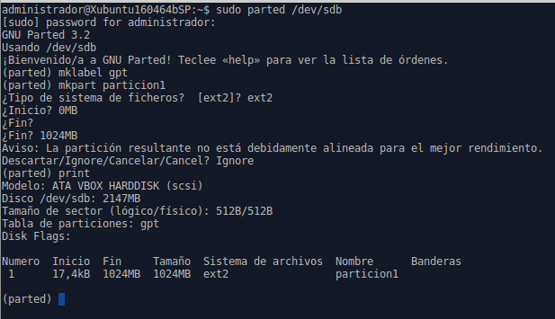

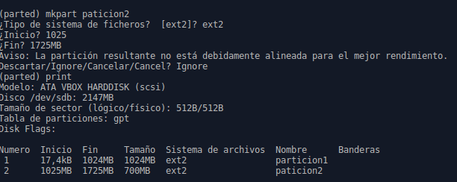

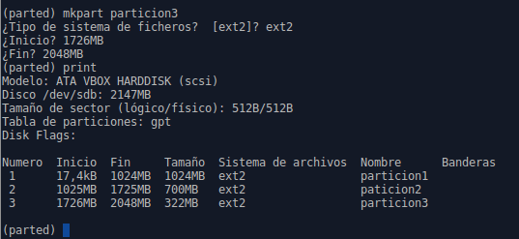

10. Formatea la primera partición en vfat con mkfs.



11. Formatea la segunda partición en ext4.

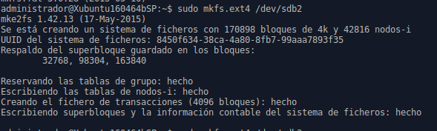

12. Formatea la tercera partición en ext3.

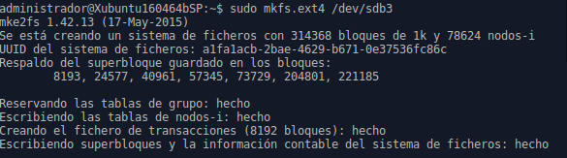

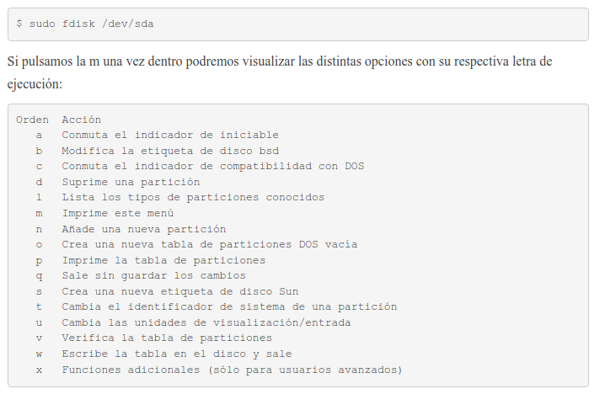

13. Borra las 2 últimas particiones (fdisk)

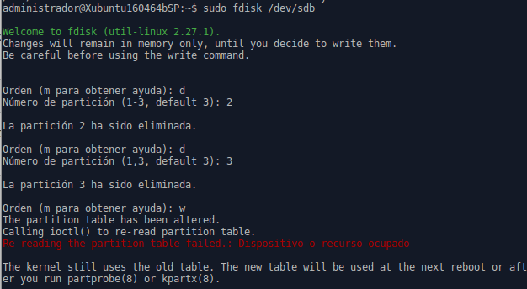

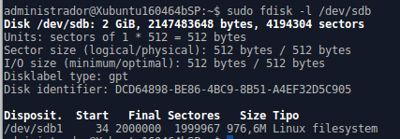

14. Crea una nueva partición de 1Gb con fdisk.

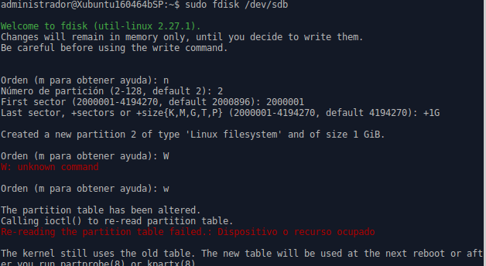

15. Formatea esa partición en ntfs con mkfs.

***se montan las particiones por defecto en mi caso:***

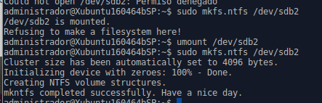

16. Monta cada partición en una carpeta distinta dentro de tu carpeta personal.





17. Muestra en Mb el tamaño de las particiones y el tipo del sistema de archivos del nuevo disco.

